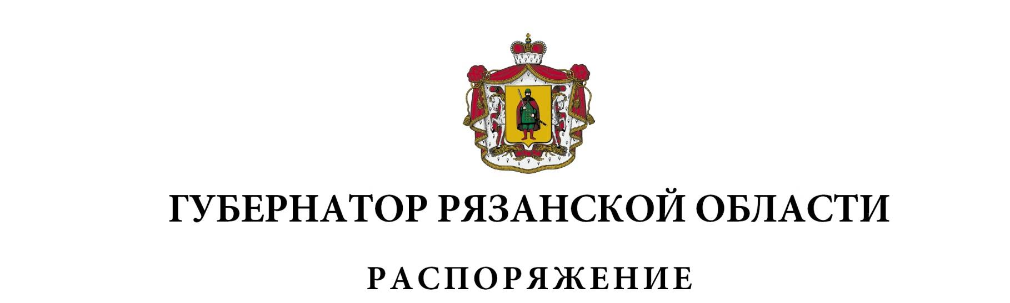
от 18 ноября 2022 г. № 558-рг

Внести в распоряжение Губернатора Рязанской области от 06.08.2021 № 215-рг (в редакции распоряжений Губернатора Рязанской области от 16.02.2022 № 50-рг, от 22.03.2022 № 103-рг, от 23.05.2022 № 195-рг) следующие изменения:
- пункт 2 изложить в следующей редакции:
«2. Контроль за исполнением настоящего распоряжения возложить на Вице-губернатора Рязанской области – первого заместителя Председателя Правительства Рязанской области.»;
- в приложении:
- включить в состав регионального штаба (рабочей группы) по газификации Рязанской области следующих лиц:
Бранов А.А. | - | Вице-губернатор Рязанской области – первый заместитель Председателя Правительства Рязанской области, заместитель руководителя регионального штаба
Ромодин М.Д. | - | заместитель главы администрации города Рязани (по согласованию)
Бикмаев Р.В. | - | первый заместитель главы администрации муниципального образования – Клепиковский муниципальный район (по согласованию)
Демьянов В.С. | - | исполняющий обязанности заместителя Главы Администрации по градостроительству и архитектуре муниципального образования – Рыбновский муниципальный район Рязанской области (по согласованию)
Галушкин А.С. | - | заместитель начальника управления энергетики и жилищно-коммунального хозяйства администрации города Рязани (по согласованию)
Синица А.В. | - | координатор по работе с обращениями граждан исполнительного комитета Рязанского регионального отделения Партии «Единая Россия»,

исключив Беленецкого Е.А., Ясинского Б.В., Ефимову М.М., Михешкина В.В.;
- наименование должности Малкова П.В. изложить в следующей редакции: «Губернатор Рязанской области, руководитель регионального штаба»;
- наименование должности Кириченко Е.Ю. изложить в следующей редакции: «начальник управления земельных ресурсов и имущественных отношений администрации города Рязани (по согласованию)».

Губернатор Рязанской области |  | П.В. Малков

